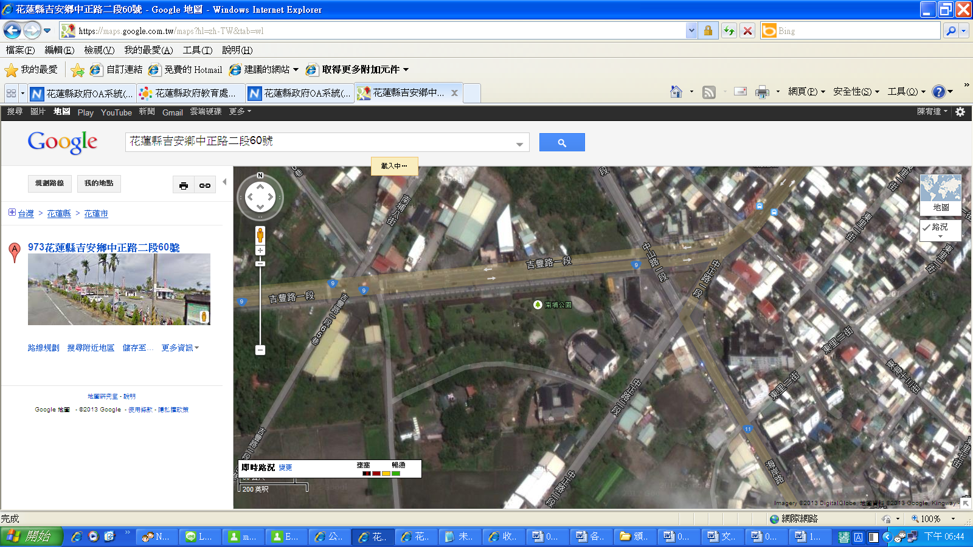
7-11
停車場
加油站
會場
禁停區

